SharpScada组态软件说明书
- 概述
本软件包含网关、设计器、HMI三个有机组成部分。网关提供与当前主流PLC及工业以太网协议的驱动，执行数据采集；设计器提供绘图、组态、画面设计的功能。HMI提供动态画面、报警、趋势、报表等功能。
包含完整的与各类设备通讯、数据采集、历史归档、报警、人机界面设计与显示功能。
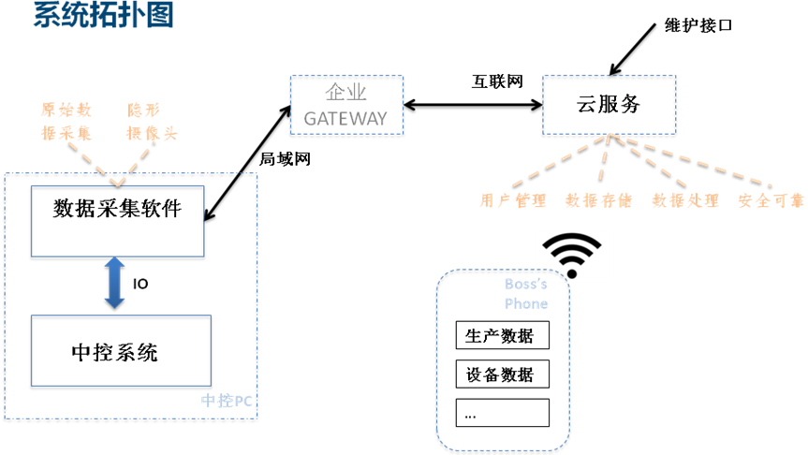
- 运行环境：
操作系统：Windows XP,7/8/10 ,Windows 2008 Server及以上
设计器：Visual Studio 2010及以上
数据库：SQL Server 2008 Express及以上/MySQL 1.17
网关：.NET Core支持
- 功能描述：
- 网关
支持功能：
- 多协议支持
支持Modbus TCP/RTU、 OPC DA、 Siemens S300/200/1200/1500、 Panasonic 、 Omron UDP，AB EipNet，Mitsubishi系列。
- 高可靠性
支持断开重连；支持崩溃重启；支持双机冗余。
- 高性能
下位机批量轮询，上位机订阅-推送相结合，性能优化。
- 跨平台
支持.NET Core，可部署于各主流操作系统。
- 数据采集
支持功能：
- 数据采集
支持高速采集，内存数据库转储历史库。默认采集变化数据，可设置定时采集。
- 历史归档
支持数据压缩归档，分类存储于二进制文件，容量不限。
- 趋势图
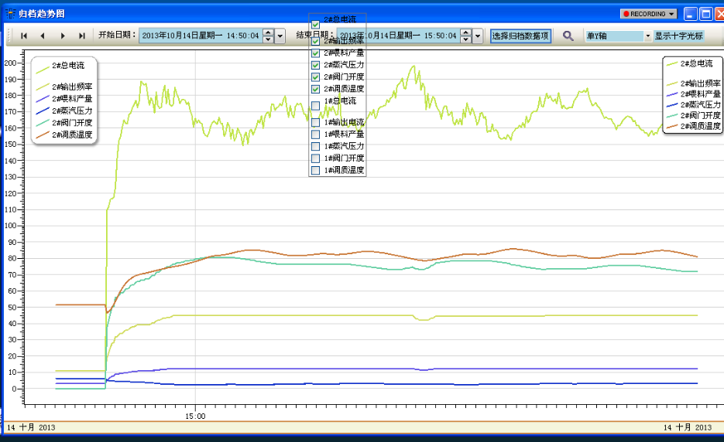
可显示实时数据趋势及历史趋势。可根据时间段及变量过滤。
- 查询与报表
历史数据自带索引，可高效查询。支持各类查询场景如按时间段、变量查询。
可生成各类批次报告、原料消耗、产能报表等。
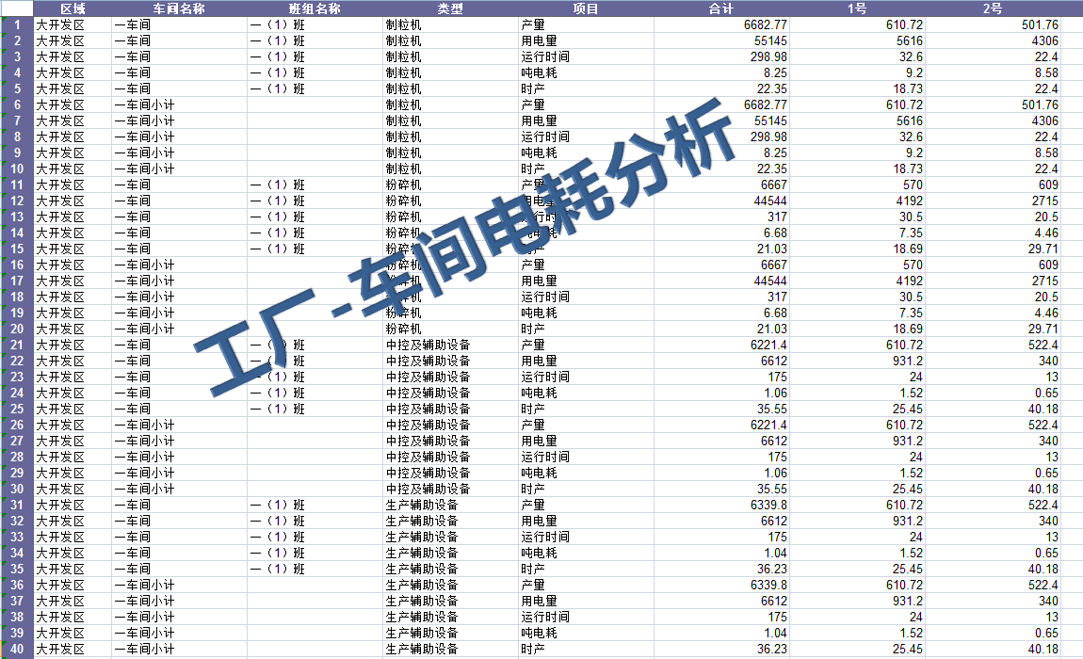
- 人机界面
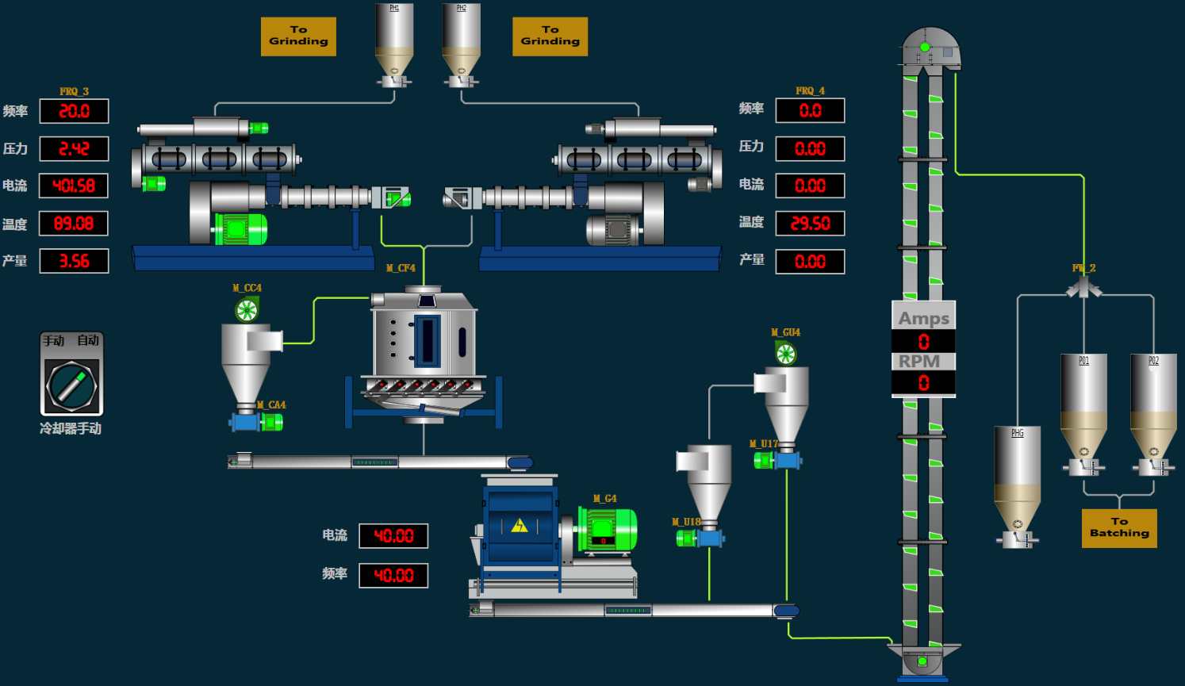
支持功能：
- 界面设计
扩展Visual Studio、Blend设计器，并加以定制，包含连线、图元库、变量组态等功能。
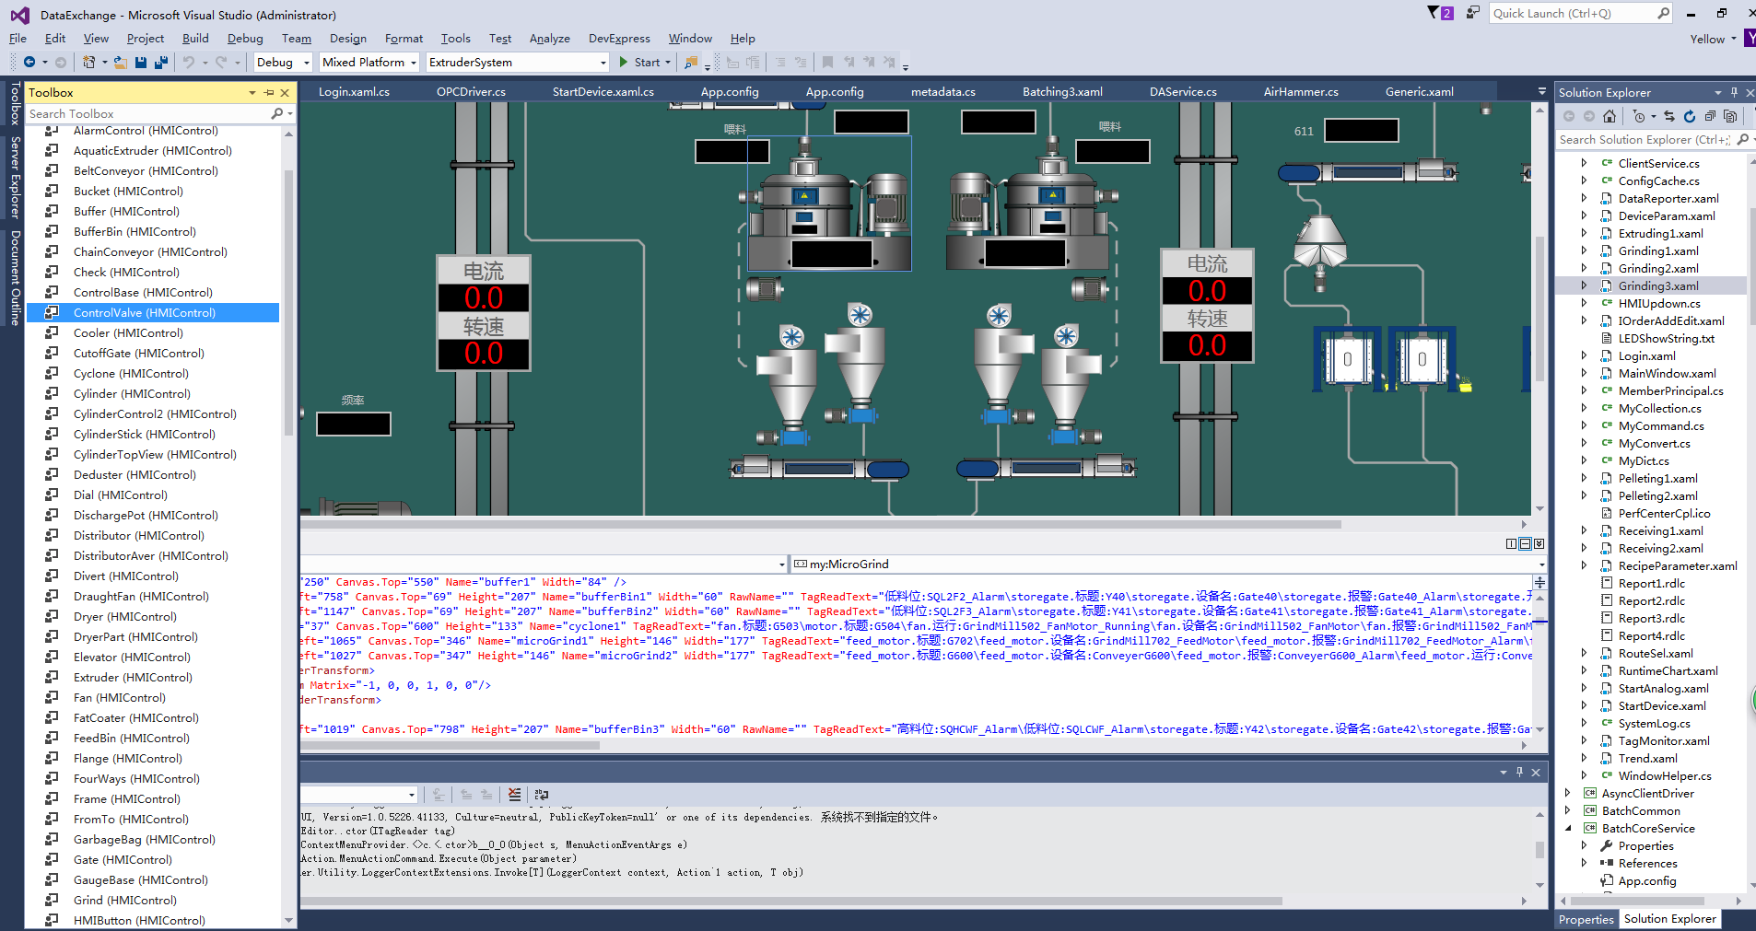
- 界面显示
编译生成标准exe可执行文件，WPF动画显示。
- 变量组态
可自行设置变量公式及脚本，设置预警条件、量程、归档条件。
